MATEMÁTICA
SAEMI
SISTEMA DE AVALIAÇÃO EDUCACIONAL MUNICIPAL DO IPOJUCA
2014

3º ano do
Ensino Fundamental
Caderno
M0303

Nome do estudante

Data de Nascimento do estudante

Caro(a) estudante,

Você está participando do Sistema de Avaliação Educacional Municipal do Ipojuca - SAEMI. Sua participação é muito importante para sabermos como está a educação em nosso município.
- Hoje, você vai fazer atividades de Matemática.
- Responda com calma, procurando não deixar nenhuma questão em branco. Bom teste!

Saemi
Sistema de Avaliação Educacional Municipal do Ipojuca

SECRETARIA DE EDUCAÇÃO

MT3EF

EXEMPLO

Vamos fazer juntos um exemplo de uma atividade.

Observe abaixo a conta que a professora Ana escreveu no quadro.

Qual é o resultado dessa conta?

24

60

80

84

4 x 20

M0303
Questão 01
M031956E4

Observe abaixo o desenho de algumas estrelas.

Quantas estrelas há, no total, nesse desenho?

6

8

9

12

M0303
Questão 02
M031938E4

Rodrigo faz aulas de violão todo sábado à tarde. O relógio abaixo marca o horário em que essa aula começa.

Qual é o horário de início dessa aula de Rodrigo?

2 horas.

2 horas e 12 minutos.

12 horas.

12 horas e 2 minutos.

M0303
Questão 03
M032012E4

Lílian foi ao mercado e comprou 8 pacotes de biscoito de chocolate e 3 pacotes de biscoito de morango.
Quantos pacotes de biscoito Lílian comprou, no total, nesse mercado?

5

8

10

11

M0303
Questão 04
M031935E4

Observe na tabela abaixo o número de participantes de cada equipe das olimpíadas de uma escola.

EQUIPE | NÚMERO DE PARTICIPANTES
Azul | 308
Vermelha | 318
Amarela | 328
Verde | 338

De acordo com essa tabela, a equipe que possui, no total, 328 participantes é a

amarela.

azul.

verde.

vermelha.

M0303
Questão 05
M032011E4

Observe abaixo a fila de carros.
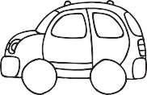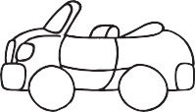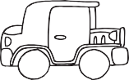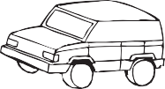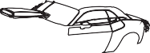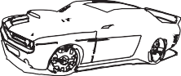

Qual é o carro que está em segundo lugar nessa fila?

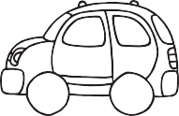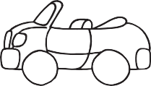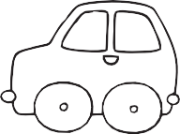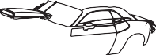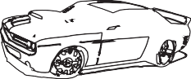

M0303
Questão 06
M031932E4

Qual dos objetos abaixo tem a forma que lembra um triângulo?

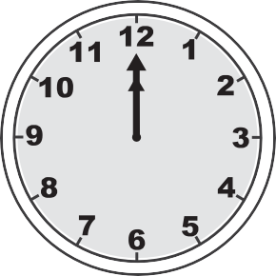

M0303
Questão 07
M020428E4

Observe abaixo as figuras que quatro crianças recortaram.

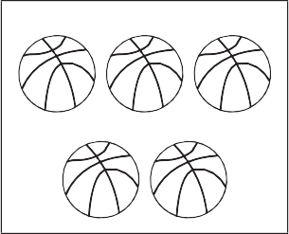

Maria Júlia Alice Clara

Qual é a criança que recortou a menor quantidade de figuras?

Alice.

Clara.

Júlia.

Maria.

M0303
Questão 08
M020419E4

Observe as canetas abaixo.

1 2 3 4
A caneta menor é a de número

1

2

3

4

M0303
Questão 09
M020416E4

Aline comprou uma caixa com 9 bombons de chocolate e ganhou de presente outra caixa com o dobro dessa quantidade.
Quantos bombons tinha na caixa que Aline ganhou?

7

9

11

18

M0303
Questão 10
M031977E4

Observe abaixo o porta-lápis que Renata ganhou para sua mesa de estudo.

Esse porta-lápis tem a forma que lembra

um cilindro.

um cone.

um paralelepípedo.

uma pirâmide.

M0303
Questão 11
M031955E4

No gráfico abaixo, está representada a quantidade de tortas de cada sabor vendidas
por Carla em uma semana.

Tortas vendidas na semana

120
Quantidade vendida
100
80
60
40
20
0

Abacaxi Chocolate Pêssego Morango

Sabores das tortas
De acordo com esse gráfico, qual foi a torta menos vendida durante essa semana?

Torta de abacaxi.

Torta de chocolate.

Torta de morango.

Torta de pêssego.

M0303
Questão 12
M031979E4

A prefeitura de uma cidade precisa construir 19 casas populares até o fim do ano.
Já foram construídas 11 casas.
Quantas casas populares ainda precisam ser construídas por essa prefeitura?

30

19

8

7

M0303
Questão 13
M032002E4

Observe abaixo os instrumentos musicais de uma banda.

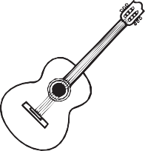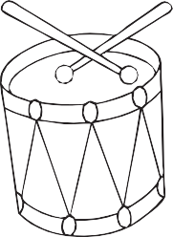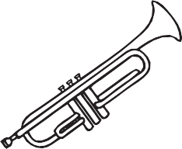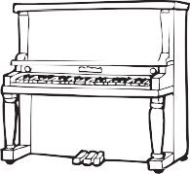

Violão Pandeiro Caixa Trombeta Piano Sanfona Qual é o instrumento musical que está entre o pandeiro e a trombeta?

Caixa.

Piano.

Sanfona.

Violão.

M0303
Questão 14
M031997E4

Observe os números escritos nas placas abaixo.

7
49
90
35
16
28

Qual é a ordem crescente desses números?

90 – 49 – 35 – 28 – 16 – 7

90 – 35 – 16 – 7 – 28 – 49

7 – 16 – 28 – 35 – 49 – 90

7 – 49 – 90 – 35 – 16 – 28

M0303
Questão 15
M031964E4

Observe abaixo o troco que Paulo recebeu ao pagar uma conta.

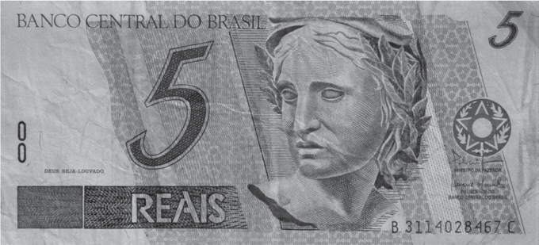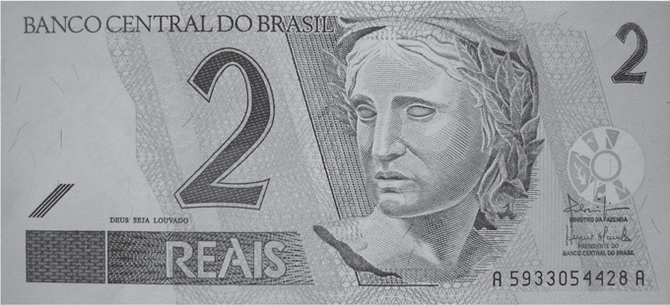

Quanto ele recebeu de troco nesse pagamento?

3 reais.

7 reais.

- reias.

- reais.

M0303
Questão 16
M020423E4

Todos os dias Anita, Carolina, Laura e Sofia brincam juntas. Hoje elas resolveram contar
as bonecas para saber quem tem a mesma quantidade. Observe abaixo.

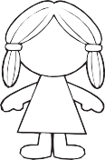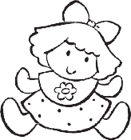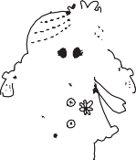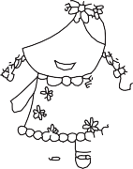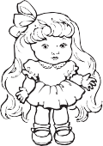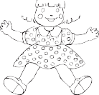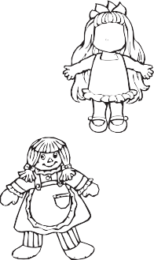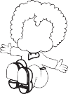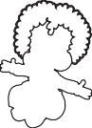
Anita
Carolina
Laura
Sofia

Quais dessas meninas tem a mesma quantidade de bonecas?

Anita e Carolina.

Anita e Sofia.

Carolina e Laura.

Laura e Sofia.

M0303
Questão 17
M032013E4

Observe abaixo os potes de iogurte que quatro crianças compraram.

Carla Paulo Marisa José

Qual foi a criança que comprou o maior pote de iogurte?

Carla.

José.

Marisa.

Paulo.

M0303
Questão 18
M020432E4

Vinícius tem 7 cadernos e Rodrigo tem 5.
Quantos cadernos Vinícius tem a mais que Rodrigo?

2

3

7

12

M0303
Questão 19
M032014E4

Observe abaixo a receita de bolo de chocolate que Jurema tem.
Bolo de Chocolate
Ingredientes

3 xícaras de farinha de trigo 2 xícaras de açúcar
1 xícara de leite
- colheres de sopa cheias de chocolate em pó 1 colher de sopa de fermento em pó
- ovos

Quantos ovos são usados para preparar essa receita?

2

3

6

7

M0303
Questão 20
M031957E4

Observe abaixo os adesivos que Ana comprou em uma papelaria.

Quantos adesivos Ana comprou, no total, nessa papelaria?

5

8

9

10

M0303
Questão 21
M031934E4

Qual dos desenhos abaixo representa um triângulo?

M0303
Questão 22
M031966E4

Observe abaixo as 18 moedas que Ronaldo distribuiu igualmente em dois potes.

Quantas moedas ele colocou em cada pote?

2

6

9

18

M0303
Questão 23
M031808E4

O relógio abaixo está marcando o horário em que Paulo sai do trabalho.

Qual é o horário em que Paulo sai do trabalho?

10 horas.

10 horas e 12 minutos.

12 horas.

- horas e 10 minutos.

M0303
Questão 24
M031930E4

Observe abaixo a estante que Marina arrumou.

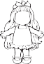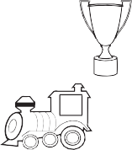

Qual foi o objeto que Marina colocou mais distante da boneca nessa estante?

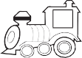

M0303
Questão 25
M031953E4

Observe abaixo a tabela das idades de algumas pessoas da família de Luciana.

Parentesco | Idade
Avô | 80 anos
Tio | 52 anos
Mãe | 39 anos
Pai | 41 anos
Irmão | 13 anos

De acordo com essa tabela, qual é a idade do pai de Luciana?

- anos.

41 anos.

52 anos.

80 anos.

M0303
Questão 26
M031840E4

Observe a conta abaixo.
8
+ 6

Qual é o resultado dessa conta?

2

8

13

14

M0303
Questão 27
M032015E4

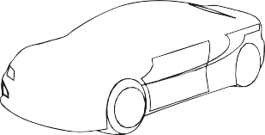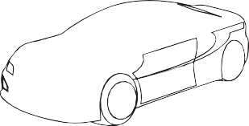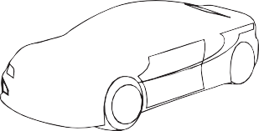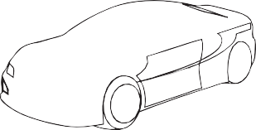Observe abaixo a chegada de uma corrida de carros.

Qual é o número do carro que chegou em último lugar nessa corrida?

5

8

11

21

M0303
Questão 28
M020424E4

Observe abaixo o desenho de uma pirâmide.

Qual é o desenho que lembra o formato dessa pirâmide?

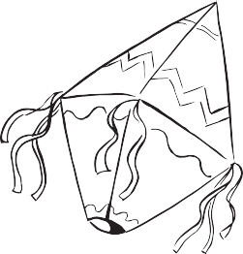

ANTENA

M0303
Questão 29
M031832E4

Lorena foi visitar sua tia que mora na Rua das Flores, número cinquenta e seis. Qual é o número da casa da tia de Lorena?

56

65

256

506

M0303
Questão 30
M031995E4

Na sala em que Lucas estuda foi feita uma pesquisa para verificar a preferência dos alunos por alguns tipos de frutas. Nessa pesquisa, cada aluno indicou a preferência por uma única fruta.
16
14
Número de indicações
12
10
8
6
4
2
0
banana uva maçã laranja
Frutas

De acordo com esse gráfico, quantos alunos preferem laranja?

14

8

4

2

